**При самостоятельном СОА в паспорте аккредитованного лица**

1. Сформировать ЭОА в Конфигураторе.
2. Подписать ЭОА в Конфигураторе.

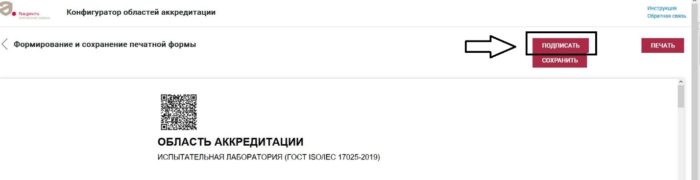

1. Выгрузить архив с файлом ЭОА и файлом подписи.

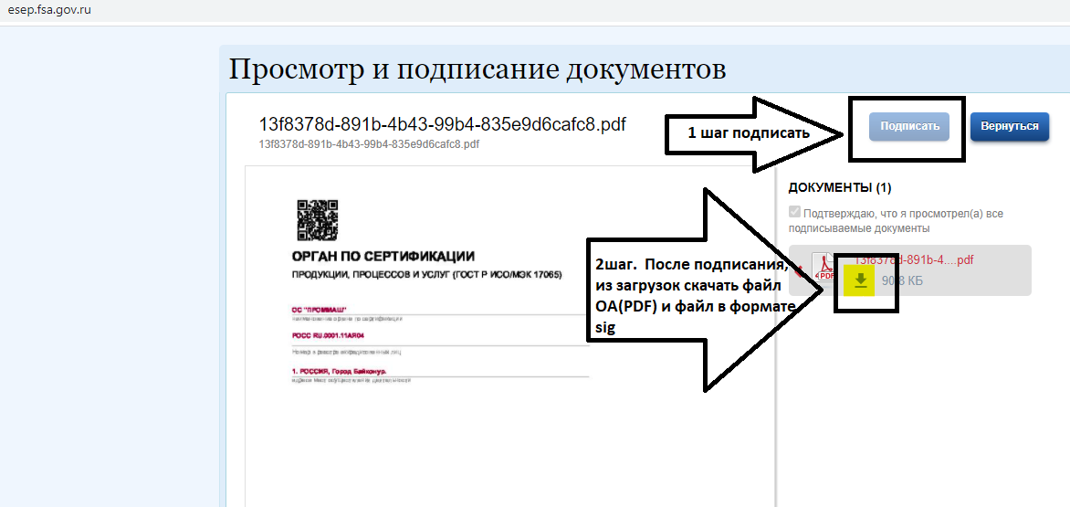

1. В личном кабинете аккредитованного лица во ФГИС перейти в раздел: **«Паспорт аккредитованного лица»**, в режиме редактирования указать причину: **«Сокращение области аккредитации»** Выбрать тип государственной услуги.
2. Во вкладку **«С конфигуратором»** подгрузить файл ЭОА.

При необходимости выбрать адрес сокращаемого места осуществления деятельности, если сокращается полностью деятельность по данному адресу

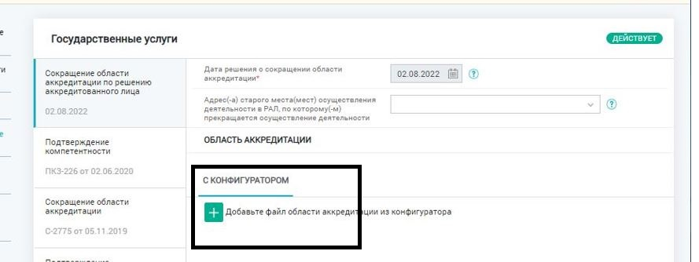

1. Во поле **«Добавить сведения о подписях»** указать ФИО заявителя (аккредитованного лица) и прикрепить файл подписи в формате sig, выгруженный в архиве при подписании файла области аккредитации.

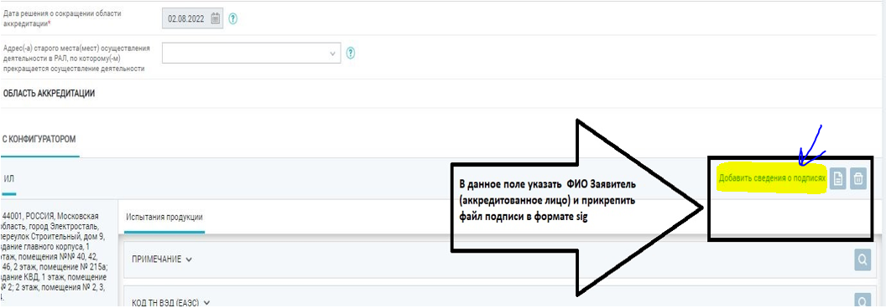

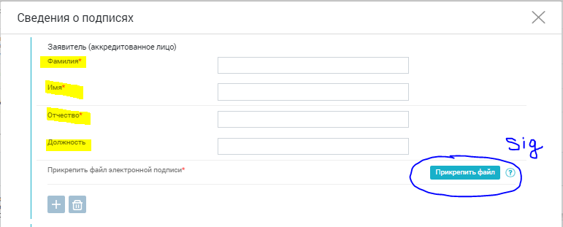

1. После убедитесь, что сведения указаны верно и сохраните внесенные данные в паспорте АЛ.